FRITIDSKORTET I KVAM HERAD
FORELDRE/BARN/UNGDOM

Alle som er folkeregistrert i Kvam herad, og mellom 6 og 18 år, kan få dekka inntil 900,- pr halvår ( haust 2020, vår 2021) frå Fritidskortet for aktivitet.

- Gå inn på kvam.friskus.com (bruk chrome nettleser)
- Lag deg ein personleg brukarkonto oppe til høgre - “LOGG INN”
- Gå inn på din profil og trykk på “FRITIDSKORT”
- Trykk på “HENT FRITIDSKORTET” og følg stegene vidare
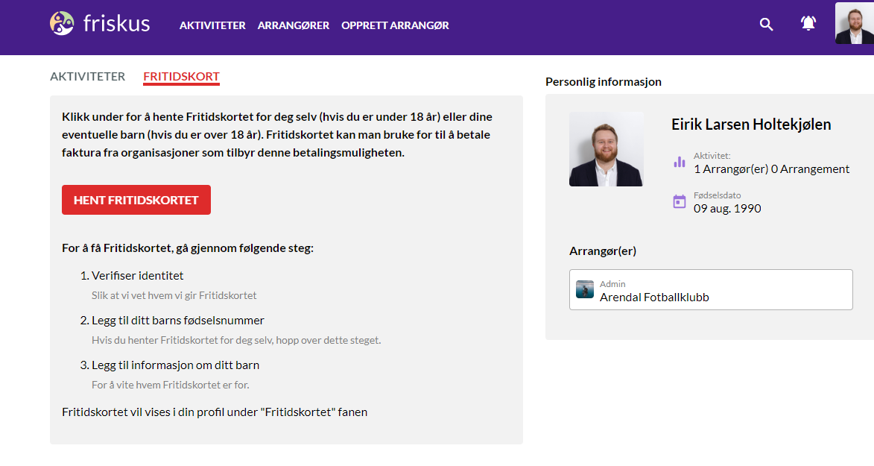

- Velg organisasjon du/barnet ynskjer å bruke Fritidskortet på, og følg stegene vidare
